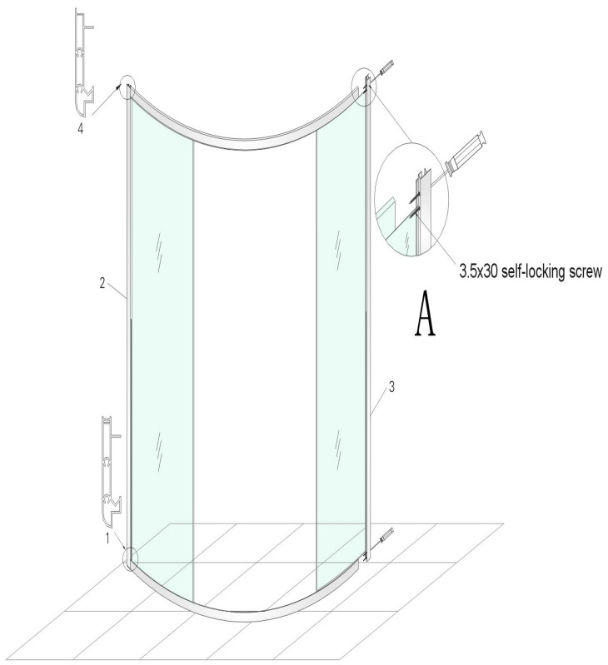 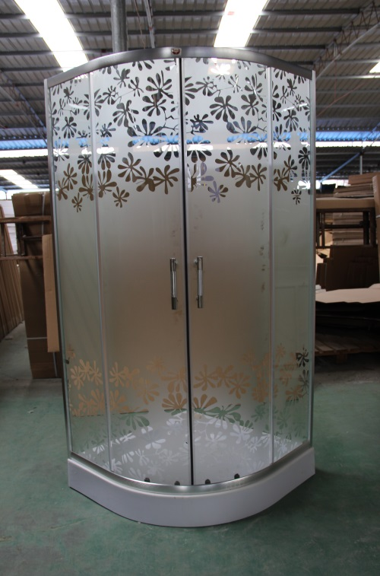 **Комплектация**

1 Стекло дверное - 2 шт. 2 Стекло неподвижное – 2 шт 3 Профиль вертикальный- 2 шт 4 Профиль дуговой - 2 шт 5 Поддон – 1 шт 6 Уплотнитель ресничка - 2 шт 7 Уплотнитель магнит . - 1 шт 8 Ручка дверная - 2 штт 9 Ролики - 8 шт

**Порядок сборки**

1 Установите поддон, выровняв по уровню , подключив к канализации.

2 Соедините два вертикальных профиля с дуговыми с помощью винтов.

3 Вставьте два неподвижных стекла в посадочные места вертикального профиля, противоположную сторону стекла закрепите к дуговому профилю клипсами с помощью саморезов .

4 Собранную конструкцию установите на поддон и закрепите к стене винтами.

5.Установите ролики и ручки на дверные стекла.

6 Установите дверные стекла на верхний дуговой профиль. Нижние ролики заведите в верхний паз нижнего дугового профиля. Отрегулируйте смыкание дверей с помощью роликов.

7 Произведите герметизацию по примыканию горизонтальных и вертикальных профилей к поддону и стене.

 Приятного пользования